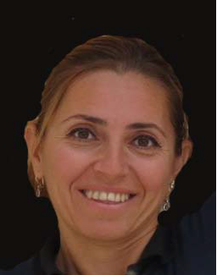
ÖZGEÇMİŞ

FOTOGRAF
1. Unvanı :Öğretim görevlisi
2. Adı Soyadı :EMEL ÖZKAVCI
3. TC Kimlik No : 30655552258
4. Doğum Tarihi ve Yeri :27.07.1971-İstanbul
5. Adres :Maltepe
6. Telefon :05552722405
7. Elektronik Posta Adresi :emelalgul@hotmail.com
8. Araştırma İlgi Alanları :

9. Eğitim Durumu

Derece | Alan | Üniversite | Yılı
Lisans | Sağlık Yönetimi | ATATÜRK ÜNİVERSİTESİ | 2018
Yüksek Lisans | Sağlık Yönetimi | İstanbul Gelişim Üniversitesi | 2021
Doktora

10. Çalışma Deneyimi

Görev | Kurum/Kuruluş | Yıl
Öğretmen | Zeynep Kamil Anadolu Sağlık Meslek Lisesi | 2008-  2017
Öğretim görevlisi | İstanbul Gelişim Üniversitesi | 2017-  2019

11. Yapılan Tezler
11.1. Yüksek Lisans Tezi :Dijital dönüşüm çağında İstanbul’da bulunan Özel Ağız ve Diş sağlığı Merkezlerinde Dijital Pazarlama Kullanımı

:

